Отлов безнадзорных животных

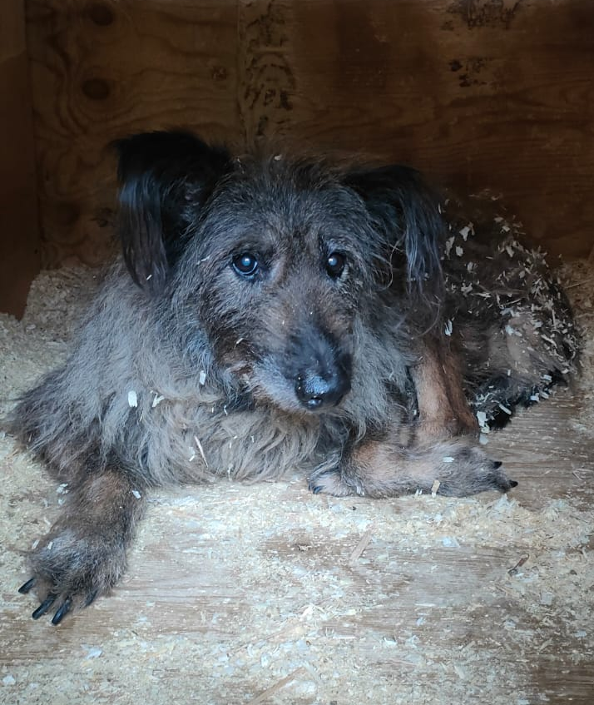 | ул. Академика Миллионщикова, д.14  08.08.2023г.
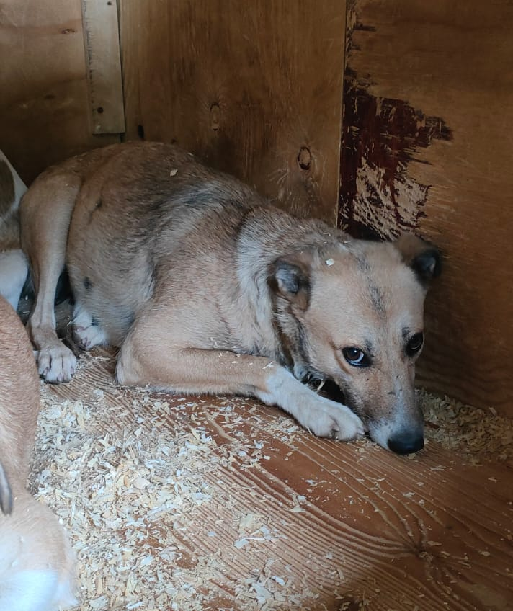 | ул. Дорожная, д.3, к.9  12.08.2023г.
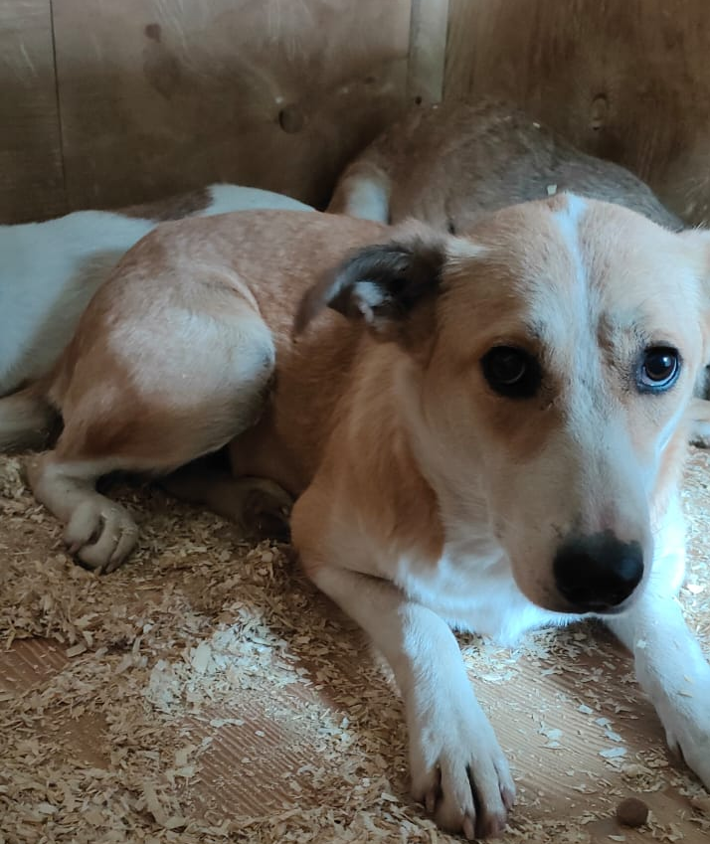 | ул. Академика Миллионщикова, д.14  12.08.2023г.
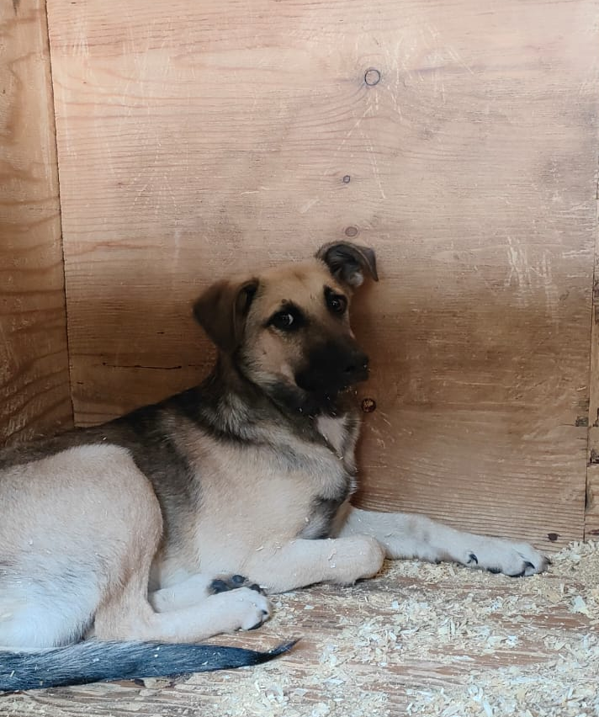 | ул. Академика Миллионщикова, д.14  12.08.2023г.
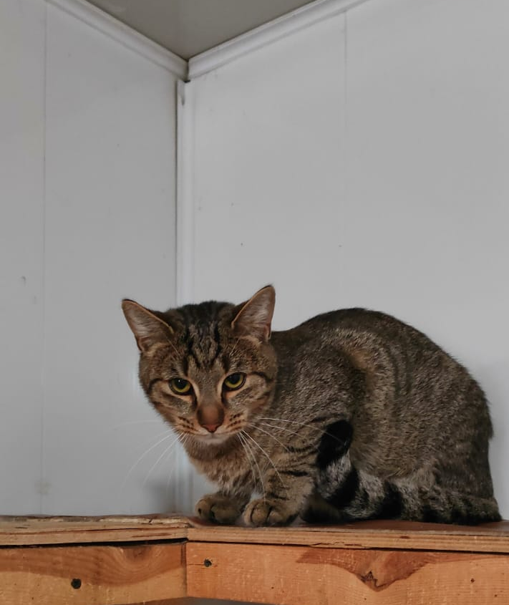 | ул. Михневская, д.8, к.1  13.08.2023г.

